Ｎｏ．2009-0022
2009/3/2
株式会社 ブリッツ
新商品のご案内

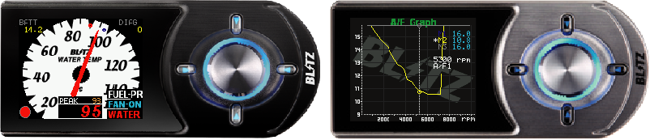
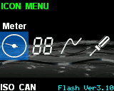
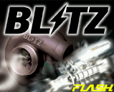

Ver.3.1

(METAL BLACK)
(METAL SILVER)

本製品は、1996年以降に製造され、ISO14230に準拠した故障診断コネクター搭載車もしくは2003年以降のCAN-bus通信システム搭載車
に対応（一部車種を除く）し、カプラーONでECU信号をモニタリング/車両制御（一部車種を除く）が可能なマルチメーターです。
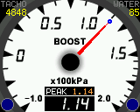
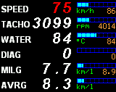
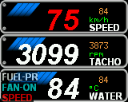
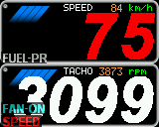
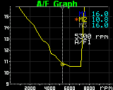
針メーター画面
2連デジタル画面
3連デジタル画面
A/Fグラフ画面
6連デジタル画面

●画面デザインを一新し、3連デジタル画面を追加。視認性が大幅に向上。

●弊社製BOOST SENSOR（別売）接続機能を追加。R-VIT通信でBOOST表示できない車種に最適。
さらに、R-VIT + BOOST SENSORのセット品も今回追加。セットで購入するとさらにお得。

●NISSAN/HONDAの最新CAN-bus通信システム搭載車を含む約400車型に対応。
※詳しくは弊社ホームページ(http://www.blitz.co.jp)の最新適合情報をご覧ください。

●フラッシュロム搭載。プログラムの書き換えが可能なので将来的なバージョンアップ（有償）対応が可能。

●表示項目は30種類中、最大6個まで同時表示可能。さらにECO走行の必需品の燃費表示機能も搭載。
商品名  (Product Name) | 税込価格  (MSRP w/tax) | 本体価格  (MSRP) | コ－ドNo.  (Code No.) | JANコ－ド  (JAN Code)
R-VIT i-Color FLASH Ver.3.1 METAL SILVER | \44,940 | \42,800 | 15155 | 4959094151555
R-VIT i-Color FLASH Ver.3.1 METAL BLACK | \44,940 | \42,800 | 15156 | 4959094151562
R-VIT i-Color FLASH Ver.3.1 METAL SILVER BOOST SENSOR SET | \55,400 | \52,800 | 15153 | 4959094151531
R-VIT i-Color FLASH Ver.3.1 METAL BLACK BOOST SENSOR SET | \55,400 | \52,800 | 15154 | 4959094151548
※15153/15154には19506 BOOST SENSOR SET TypeⅡが付属されます。
オプションパーツ（Option Parts）
商品名  (Product Name) | 税込価格  (MSRP w/tax) | 本体価格  (MSRP) | コ－ドNo.  (Code No.) | JANコ－ド  (JAN Code)
TEMP SENSOR SET | \10,500 | \10,000 | 19210 | 4959094192107
PRESS SENSOR SET | \10,500 | \10,000 | 19211 | 4959094192114
A/F BOX Ⅱ | \47,250 | \45,000 | 15051 | 4959094150510
BOOST SENSOR SET for R-VIT Import Car | \12,600 | \12,000 | 19499 | 4959094194996
BOOST SENSOR SET TypeⅡ(2009/03下旬発売予定) | \12,600 | \12,000 | 19506 | 4959094195061
※19499は在庫が無くなり次第、販売終了と致します。19499販売終了後は、19506（同等品）をご購入願います。

発売日： 3月13日（金）予定（15155/15156） 3月下旬予定（15153/15154）

